中共河南省委宣传部
中共河南省委高校工委 文件
河南省教育厅

豫宣通【2014】69号
————————————————★————————————————

关于印发《关于在全省高等学校开展

“培育和践行社会主义核心价值观，凝聚青春正能量”网络系列活动方案》的通知

各高等学校：
经省委领导同志同意，现将《关于在全省高等学校开展“培育和践行社会主义核心价值观，凝聚青春正能量”网络系列活动方案》印发给你们，请认真组织实施。
组织实施过程中有什么问题，请及时和活动办公室联系。
联系人：郭文辉
电 话：0371-66382807 13663852025

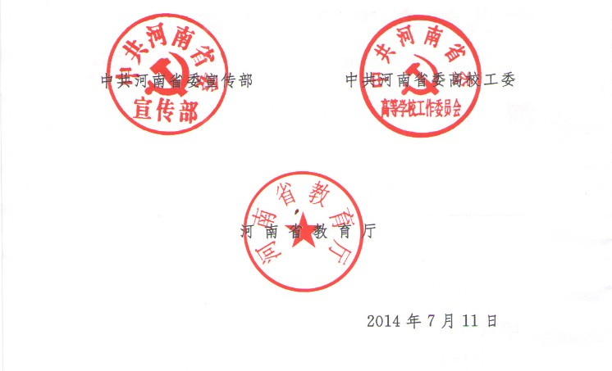

关于在全省高校开展“培育和践行社会主义核心价值观，凝聚青春正能量”

网络系列活动方案

为深入学习宣传党的十八大和习近平总书记系列重要讲话精神，全面贯彻落实中央办公厅印发的《关于培育和践行社会主义核心价值观的意见》文件精神，落实省委建设文明河南的重大战略部署，省委宣传部、省委高校工委、省教育厅决定在全省高校开展“培育和践行社会主义核心价值观，凝聚青春正能量”网络系列活动。
一、活动宗旨
围绕立德树人的根本任务，倡导富强、民主、文明、和谐，倡导自由、平等、公正、法治，倡导爱国、敬业、诚信、友善，引导大学生在勤学、修德、明辨、笃实上下功夫，做文明人，办文明事，培育和践行社会主义核心价值观；通过网络凝聚大学生的青春正能量，带动全社会形成人人践行社会主义核心价值观的生动景象，为中原崛起河南振兴富民强省提供强大的精神动力、营造良好的社会氛围。
二、活动对象
全省高校在校大学生。
三、活动安排及时间
（一）“勤学、修德、明辨、笃实，我有话说”系列研讨活动
要勤学，须得下苦功夫，求真学问，具备立身的基本素质。要修德，须将崇德修身放在做人做事的第一位。要明辨，就应树立正确的世界观、人生观、价值观。要笃实，就该脚踏实地把小事当作大事干，真正学有所用，学有所成。
围绕“勤学、修德、明辨、笃实”主题，组织大学生在树人网、树人网官方微信及树人网官方微博平台的在线讨论专区，选取适当话题，采取讨论、辩论赛等多种方式参与本活动。
时间安排如下：
2014年7月至8月为活动的宣传动员阶段，树人网活动专区公布辩论赛详细日程安排、辩题及相关工作要求，各高校做好本校辩论赛初选工作；
2014年9月为各高校本校辩论赛实施阶段；
2014年10月至11月，辩论赛的高校对抗赛和城市对抗赛同步举行，详细安排请查看树人网活动专区公告；
2014年12月，进行第一阶段辩论赛决赛，启动第二阶段的辩论赛活动，详细安排请登录树人网活动专区查看；
2015年1月至5月为本活动第二阶段参与阶段；
2015年6月，进行全部活动的总结表彰。
（二）知识竞赛及闯关游戏制作设计大赛
参加知识竞赛的选手，需登录树人网活动专区，在规定的时间内完成在线答题并提交答卷。
闯关游戏制作设计大赛主题要符合社会主义核心价值观，界面轻松活泼，内容健康，传播力强。参赛选手需提供游戏源代码，说明游戏运行环境、安装方式和运行方式，登录树人网游戏设计大赛专区在线提交作品。
时间安排如下：
2014年8月1日至2015年4月30日，为作品提交阶段；
2015年5月15日至31日，为作品评选阶段。
（三）“做文明人、办文明事”系列活动：公益广告设计大赛、寻找身边的文明“随手拍”、推荐身边的“文明大学生”活动
公益广告设计大赛。内容包括海报、微视频、动画和标语等形式，详细要求可登录树人网活动专区查阅。
寻找身边的文明“随手拍”活动。可关注树人网官方微信和微博，登录活动专区，以照片或者视频的方式上传即可。本活动不限制作品上传数量，要求上传的作品必须真实，禁止弄虚作假和摆拍等为参加活动而有意策划的作品。
推荐身边的“文明大学生”活动。推荐材料需包含被推荐人个人信息、事迹材料、相关照片等，材料上传至树人网活动专区。部分典型人物事迹将在《教育时报》《河南教育》等相关报刊刊发。
时间安排如下：
2014年8月1日至2015年4月30日，为作品提交阶段；
2015年5月15日至31日，为作品评选阶段。
（四）“我的文明故事”征文活动
围绕培育和践行社会主义核心价值观的主题，记录身边的文明故事，内容要求真实可信，文字优美，征文体裁不限，篇幅2000字左右；作品可登录树人网活动专区在线提交。
时间安排如下：
2014年8月1日至2015年4月30日，为作品提交阶段；
2015年5月15日至31日，为作品评选阶段。
四、活动平台
河南教育报刊社树人网（www.shuren100.com）、树人网官方微信和官方微博。
五、组织形式
参加本系列活动的学生需要在树人网活动专区进行实名注册，如实填写相关实名认证信息，以便完成所有活动及评选。
本系列活动的评选采用网上投票和专家评选相结合的方式，按照相关规则分组进行。
各项活动的说明及要求可登录树人网查询。
六、表彰办法
知识竞赛等系列活动将进行分组评奖，由省委宣传部、省委高校工委、省教育厅联合表彰，颁发证书。对先进人物、典型事迹将进行集中宣传展示，挖掘和发现大学生身边的文明。
各参赛选手的作品均在树人网活动专区刊发，获奖名单将在《河南日报》、《大河报》、《东方今报》、《河南商报》、《教育时报》、《河南教育》等报刊和《大河网》等省内主要网站上公布，获奖作品将在《教育时报》、《河南教育》等相关报刊刊发。
根据各高校在活动实施过程中的组织情况，评出优秀组织奖，为获奖单位颁发奖牌和证书。
2015年6月，系列活动全部评选结束，举行表彰大会，由省相关领导为获奖选手和获奖单位颁奖。
七、工作要求
1.高度重视，精心组织。开展“培育和践行社会主义核心价值观，凝聚青春正能量”系列活动，是贯彻落实党的十八大精神和习近平总书记在北京大学师生座谈会上重要讲话精神、推进文明河南建设的重要举措，各高等学校要把这项任务摆上重要位置，加强领导，由党委牵头，宣传部具体负责，充分调动团委、学生会等相关团体的作用，认真组织实施，推动这项活动取得实效。
2.广泛宣传，深化影响。各高校要加大宣传力度，根据不同活动内容设计相应的宣传方案，做到日常宣传不断线，重点宣传掀高潮，为“培育和践行社会主义核心价值观，凝聚青春正能量”系列活动营造良好的舆论氛围。
3.明确责任，有序推进。各高校要处理好系列活动与日常工作、正常教育教学工作的关系，既要扩大活动的覆盖面、受教育面，又不影响师生正常的教学、科研和学习秩序。要重点做好系列活动的各项预案，落实措施和责任，积极维护校园的和谐稳定，确保活动顺利推进。要及时将活动开展的有关情况报活动组委会。
4.认真筹备，执行到位。活动实施过程中，组织开展与大学生面对面交流形式线下活动，举办高峰论坛、主题报告会、沙龙、事迹巡回报告等，结合网上的互动交流，对大学生进行引导和指导，保证活动有序、扎实地执行到位。
每项活动另外制订相应的实施细则，发布在树人网的活动专区，作为活动实施执行参照办法。
八、组织领导
“培育和践行社会主义核心价值观，凝聚青春正能量”网络系列活动由省委宣传部、省委高校工委、省教育厅主办，河南教育报刊社树人网承办。
成立活动组委会，组成名单如下：
主 任：朱清孟 省委高校工委书记、省教育厅厅长
副主任：何 彧 省委外宣办主任、省政府新闻办主任
张亚伟 省委高校工委副书记、省教育厅副厅长
委 员：倪玉联 省委宣传部网络宣传处处长
何秀敏 省教育厅思政处处长
唐泽仓 河南教育报刊社社长
组委会下设活动办公室，办公室设在河南教育报刊社树人网。
九、联系人及联系电话
省委宣传部：张秀兰 0371-65865589
省委高校工委、省教育厅：刘书伟 0371-69691950
河南教育报刊社：侯 岩 0371-66370683
郭文辉 0371-66382807 13663852025

中共河南省委宣传部办公室 2014年7月11日印


